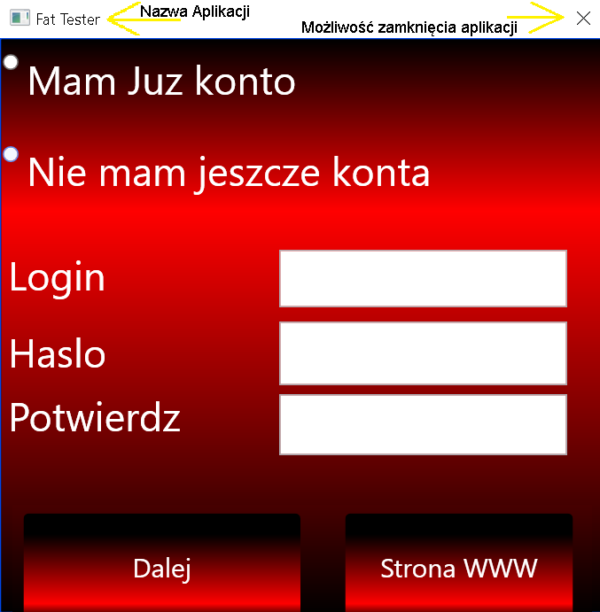

Rysunek Okno Logowania

Aby użytkownik mógł zacząć korzystać z aplikacji będzie potrzebował konta.

Logowanie się do aplikacji ma na celu identyfikację użytkownika w celu wyświetlenia w aplikacji danych, które go dotyczą. Każdy użytkownik będzie widział tylko swoje dane (żaden z innych użytkowników nie będzie w stanie zobaczyć danych innego użytkownika).

Gdy posiadamy wcześniej utworzone konto wpisujemy odpowiedni login i hasło i możemy zacząć korzystać z aplikacji.(Jeżeli login lub hasło będą nie poprawne dostaniemy informację zwrotną „Login lub hasło jest nie poprawne”).

Aby utworzyć konto należy wybrać opcje „Nie mam jeszcze konta” a następnie podać login, hasło oraz powtórzyć hasło następnie kliknąć przycisk dalej.

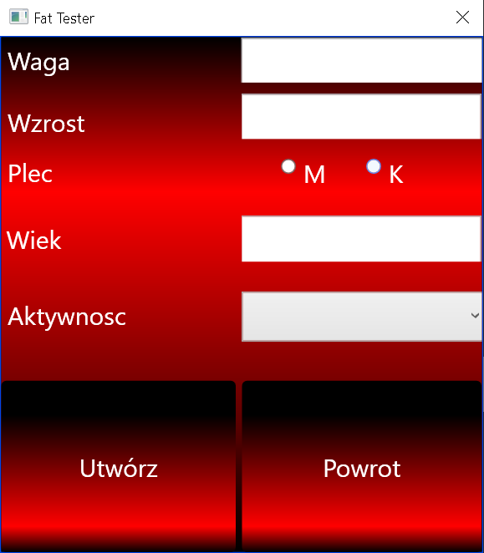

Rysunek Okno Tworzenia Konta

W kolejnym oknie użytkownik musi podać kilka informacji takich jak waga, wzrost, wiek, płeć oraz aktywność fizyczną, następnie kliknąć utwórz Po utworzeniu konta można zacząć korzystać z aplikacji.

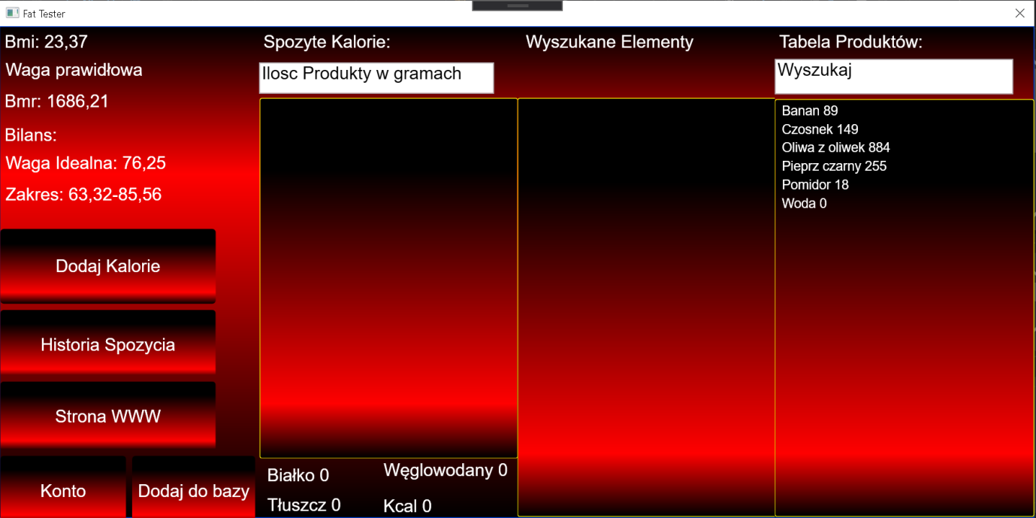

Rysunek Główne okno Aplikacji

Aby wyszukać produkt należy wpisać interesujący produkt w pole wyszukiwania.

Licznie kalorii należy wybrać element z listy lub wyszukać interesujący produkt następnie wpisać ilość spożytego produktu w gramach i kliknąć dodaj. Dodany element pojawi się w oknie spożyte kalorie.

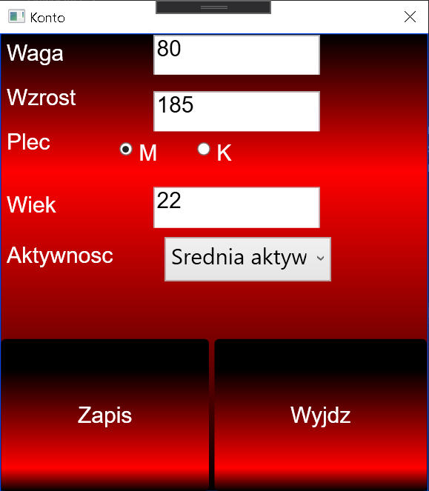

Rysunek Zmiana danych konta

Zmiana Danych Konta. Aby zmienić dane dotyczące konta należy kliknąć Konto użytkownik zobaczy wszystkie zapisane informacje o zalogowanym koncie aby je zmienić wystarczy zmienić wyświetlaną wartość na inną aktualną oraz kliknąć zapis. Aby wrócić do aplikacji klikając powrót.

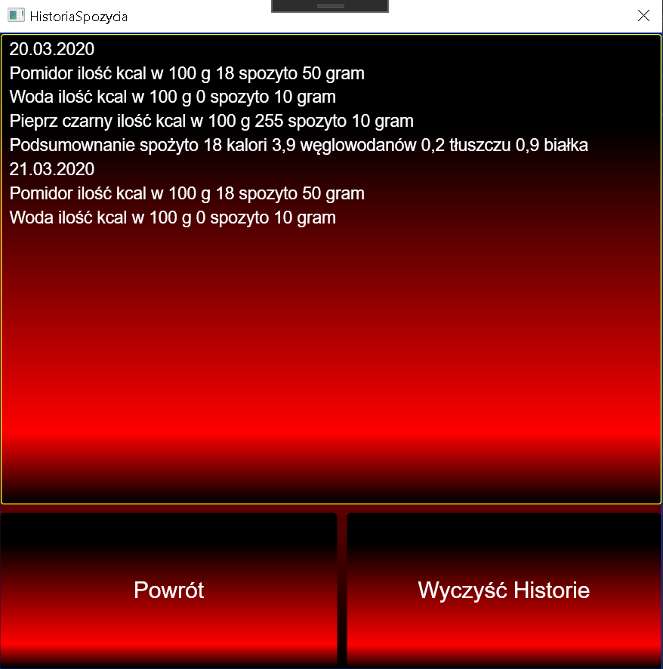

Rysunek Historia spożycia

Historia Spożycia. Aby użytkownik mógł zobaczyć jakie produkty ostatnio spożywał należy kliknąć Historia Spożycia. Aby wyczyścić historie należy kliknąć wyczyść historie.

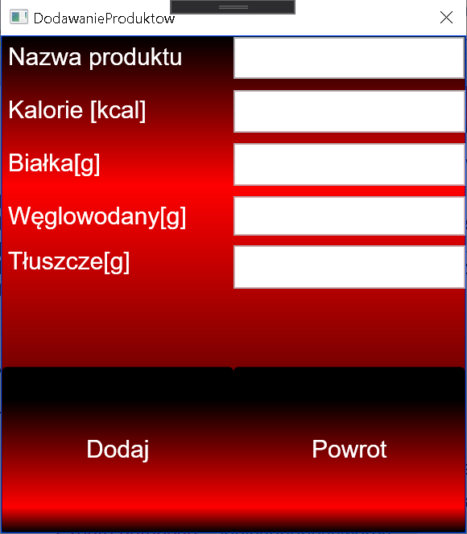

Rysunek Dodawanie produktów

Dodawanie produktów do bazy danych. (Użytkownik kilka na przycisk Dodaj do Bazy).Należy podać nazwę, ilość kalorii, węglowodany, tłuszcz, białko w 100 gramach produktu a następnie kliknąć dodaj. Po naciśnięciu przycisku produkt zostanie dodany a pola zostaną wyczyszczone. Użytkownik może dodać kolejny produkt lub wrócić do aplikacji klikając powrót.